Le but est de minimiser une fonction hautement non convexe. On utilise les NL-mean car chaque patch doit être similaire de ses voisins proches. Les opérations sont réalisées sur plusieurs niveaux d’échelle pour obtenir un résultat plus cohérent. Le but est donc de reconstruire une structure et sa texture qui sont déformé ou bien obstrué par un objet à enlever de l’image.

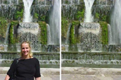
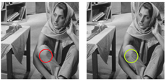

Pour effectuer de l’inpainting il y’a plusieurs approche, la première est une approche géométrique ou l’on va regarder les variations de l’image tel que les courbures ou le gradient est important et avec des hypothèses de lissage il faut interpoler le domaine obstrué avec les structure géométrique de l’image. En regardants continuellement les bords de l’occlusion de l’image (la ou les données sont à reconstruire) et reconstruire l’image en se basant sur les voisins proches des pixels considéré. Cette méthode est plutôt locale et utilise donc seulement les informations de structure de l’image composé donc par les lignes et les bords. Il a été montré qu’une telle approche produit de bon résultat dans la propagation de ligne de gradient lisse mais que cela échoué dans le cas de texture plus complexe.
Une seconde méthode est alors l’approche par texture orienté utilsiant des techniques non paramétrique d’échantillonage. Cela consiste à utiliser une méthode non local et qui consiste à minimisé une fonction dont l’argument est l’image avec l’objet/élément à supprimer. Il est adopté des méthodes de recherches par patchs donc non local (avec l’utilisation de l’algorithme des NL-means) et à plusieurs niveaux d’échelles qui sont plutôt lourde en calcule. On va donc cherché des patchs dans toute l’image ressemblant à un patch centré en un point p considéré.

Alasdair Newson, Andrés Almansa, Yann Gousseau , Patrick Pérez : propose une méthode dérivant du travail de V. Fedorov, G. Facciolo, et P. Arias , dans laquelle il s’intéresse plus particulièrement aux problème suivant :
Le choix d’une méthode correct pour l’inpainting des textures avec une méthode par patchs
La modification du calcul de la distance entre patch.
Une étude de l’initialisation de l’inpainting qui a un fort impact sur le résultat.
Une approche théorique sur le nombre optimal de niveau d’échelle dans une approche multi-scale.
Optimisation de la vitesse de l’algorithme basé sur les NL-means et gourmant en temp de calcul.

On se base ici sur le travail de de V. Fedorov et al. Et plus particulièrement au cas des NL means car dans l’article ils travaillent avec deux autres patch étant un patch non-local-médians et un patch non-local Poisson. L’image est divisée entre la partie connue et les patchs à reconstruire qui compose alors le domaine de l’image à « inpainté ». On doit alors assigné aux pixels de ce domaine (considéré comme une map) noté ϕ sa valeur de reconstruction, on a :
ϕ∶ O → O^{c} , qui assigne à chaque point x dans le domaine d’inpainting O (un sous échantillon de l’image Ω ⊂R²) correspondant à un point ϕ(x) ∈ O^{c} ∶= Ω \ O qui est donc connu. L’approche étant sensible à l’ordre dans lequel les pixels sont traités il faut adopter une méthode de minimisation d’énergie. L’énergie a minimisé est la suivante :
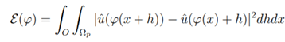

Avec û∶ O^{c} → R est la partie connu de l’image et 〖Ω 〗_p est le domaine du patch centré en p. La partie inconnue de l’image est alors estimé par u(x) = û(ϕ(x)) avec x appertenant à O le domaine d’ « inpaint ».
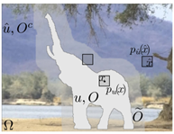

On utilise une stratégie de NL-means ou les pixels p considéré sont ceux de l’objet à « inpainté » et les pixels q (sur l’image x ̂) et on compare alors les patchs. L’énergie a minimisé devient :
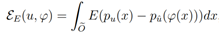
Avec Õ =O+Ω_{p} ,Ε étant une fonction d’erreur entre le patch centrée en x (le pixel à reconstruire) et le patch centrée en x ̂ un pixel connue. Elle est calculé comme la somme pondéré de pixel donnée par :

e∶R→R⁺
Ou bien en passant par l’erreur de gradient :
e∶R²→R⁺
g∶R²→R⁺
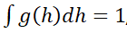
Ou g est un noyau de fonction intra-patch tel que :

Par exemple en prenant un poid gaussien :
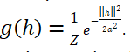
Dans le cas des Non locales means ce Patch sera alors e(r) = |r|² et la fonction d’erreur est un poids de norme L² qui vaut:

Pour minimisé l’énergie on va chercher les patchs les plus similaire au patch pu(x) dans l’image c’est-à-dire chercher ses plus proches voisin :
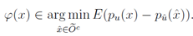

L’énergie est alors exprimée comme une accumulation d’erreur :
Ou C est un terme constant et le terme m :OxOc est un terme de l’influence des poids des pixels et est défini par :

Xo étant une function charactéristique ( égal à 1 dans O ̃ et 0 en dehors).
On obtient alors le poid k(z) en intégrant m :
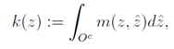

u(z) peut alors être déterminer par :

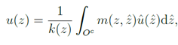
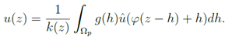

V. Fedorov, G. Facciolo, and P. Arias, Variational framework for non-local inpainting,
Image Processing On Line, (2015). https://doi.org/10.5201/ipol.2015.136.

Alasdair Newson, Andrés Almansa, Yann Gousseau, Patrick Pérez, Non-Local Patch-Based Image Inpainting, Published in Image Processing On Line on 2017. https://doi.org/10.5201/ipol.2017.189

